法醫鑑驗業務統計年報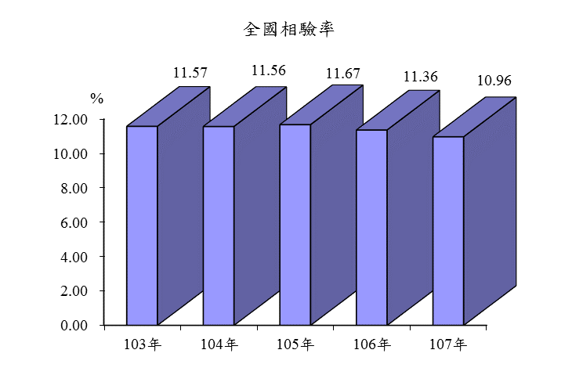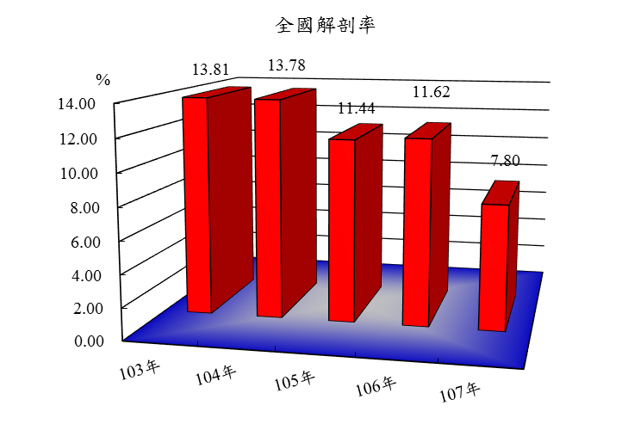
107年度
專業、精準、效率
專業、效率、精準
專業、效率、精準
法務部法醫研究所編
中華民國108年2月
法務部法醫研究所107年度法醫鑑驗業務統計年報
- 法醫病理鑑定業務
- 收案統計
＊ 107年1-12月法醫研究所受理解剖及各類鑑定案件共計2,940件，各類別收案數詳列於表1-1，各類案件比較，以圖1-1、圖1-2做簡略表達。
表1-1 受理解剖及鑑定案件數統計表

＊ 各類別收案數占法醫病理鑑定業務總收案件數比重：
解剖占46.3%、複驗占0.1%、文書鑑定占0.3%、死因鑑定占46.6%、再函詢占6.7%、證物鑑定占0.1%。 (參考圖1-1)
圖1-1 各類別占總收案件數比例圖
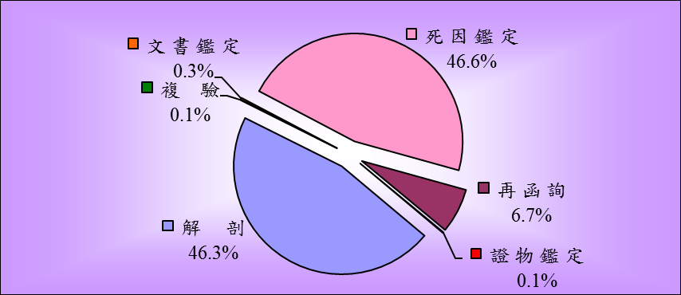
107年
圖1-2 法醫病理收案數直條圖
107年
＊ 本所於成立初期將法醫病理接受委託案件，依委託機關請求辦理鑑定性質予以分類，因多數委託案件包含解剖及死因鑑定，故以同一類別予以歸類；然因95年12月28日法醫師法實施後，該法第十一條規定：『法醫師檢驗屍體後，應製作檢驗報告書；解剖屍體後，應製作解剖報告書；鑑定死因後，應製作鑑定報告書……』等規定，已將報告書明確分類。遂於97年6、7月檢討此項合併歸類之合理性，因考量案件執行時程之管控，以及因應法醫師法施行後解剖、鑑定案件統計數據正確性，故自97年8月11日起配合本所總收發文號統一修正，將原分類之「解剖及死因鑑定」、「僅死因鑑定」，重新分類為「解剖」及「死因鑑定」二大類，並追溯修正以前年度資料，特此敘明。
＊ 分析103年至107年各類別收案數
107年與去年相較，解剖、複驗、文書鑑定、死因鑑定及再函詢收案數減少；惟證物鑑定案件量收案數增加。(參考表1-2、圖1-3、圖1-4)
表1-2 各類別新收案數一覽表
圖1-3 各類別收案數直條圖
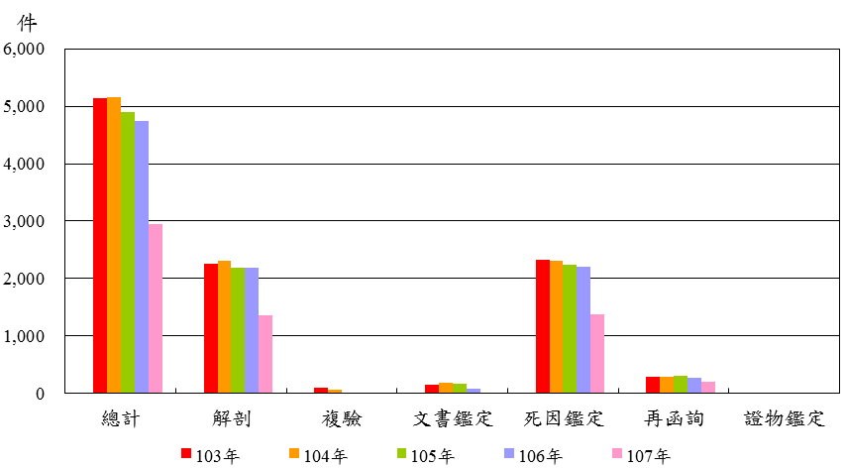

圖1-4 收案數折線圖
103年-107年
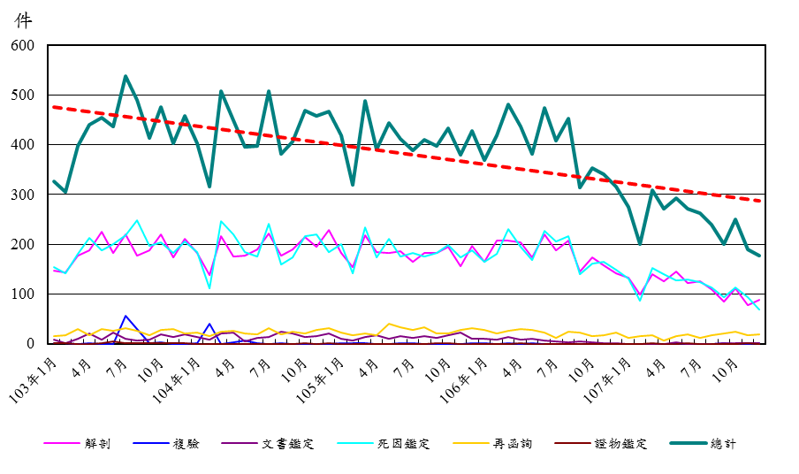

    - 107年本所收案2,940件中，由本所法醫師鑑定達1,639件，佔總收案件55.7%，較去年3,284件減少1,645件，負成長50.1 %；委託顧問法醫師鑑定計1,301件，占總收案件44.3%，較去年1,457件減少156件，負成長10.7%。（參考表1-3）
表1-3 本所法醫師及顧問法醫師收案件數一覽表

＊ 以各類別分案情形觀之，解剖、死因鑑定、複驗、再函詢、文書鑑定及證物鑑定大多由本所法醫師鑑定。（參考圖1-5）
圖1-5 本所法醫師與顧問法醫師收案比例表
107年

    - 107年本所受理鑑定案件中，地檢署委託2,840件占96.6%，較106年4,556件減少1,716件，負成長率為37.7%；法院委託100件占3.4%，較106年減少83件，負成長率為45.4%，軍事機關委託比率不變。（參考表1-4）
表1-4 案件來源分析表

    - 107年本所受理解剖、鑑定案件以高雄地檢474件為最多；次為臺中地檢322件；另臺南、橋頭、桃園及新北地檢超過200件以上。（參考表1-5、表1-6、表1-7）
    - 解剖、鑑定案件來源分析：
解剖案件來源以高雄地檢委託232件為最多；臺中地檢158件次之；桃園地檢138件再次之。
複驗案件來源以臺中及新北地檢委託1件最多。
文書鑑定案件來源以高等法院臺中及高雄分院委託2件為最多；次為士林、雲林地檢及臺中、新北地方法院委託1件。
死因鑑定案件來源以高雄地檢委託234件為最多；臺中地檢委託154件次之；桃園地檢委託134件再次之。
再函詢案件來源以新北地檢委託23件為最多；臺北地檢委託13件次之；士林地檢及高雄地方法院委託12件再次之。
證物鑑定案件來源以臺中、南投地檢及屏東地方法院委託1件為最多。
（參考表1-5、表1-6、表1-7）
表1-5 案件來源統計表-軍事機關及其他
107年

表1-6 案件來源統計表-地檢署
107年

表1-7 案件來源統計表-法院
107年

- 結案統計

＊ 107年法醫研究所各類鑑定及解剖案件總計辦結3,077件，各類別結案數詳列於表1-8。 (參考表1-8、圖1-6、圖1-7)
表1-8 辦結解剖及鑑定案件數統計表

圖1-6 各結案類別占總結 圖1-7 各月份結案類別直條圖
案件數比例圖 107年
107年

- 分析103年至107年各類別結案數
103年及104年因復興航空空難事件致案件量增加，大量屍塊需進行複驗鑑定工作，複驗結案案件量增加許多；105年因台南地震事件致案件量增加；而107年則因開始實施解剖審查制度致案件量減少。(參考表1-9、圖1-8)
表1-9 各類別結案數一覽表

圖1-8 各類別結案數直條圖
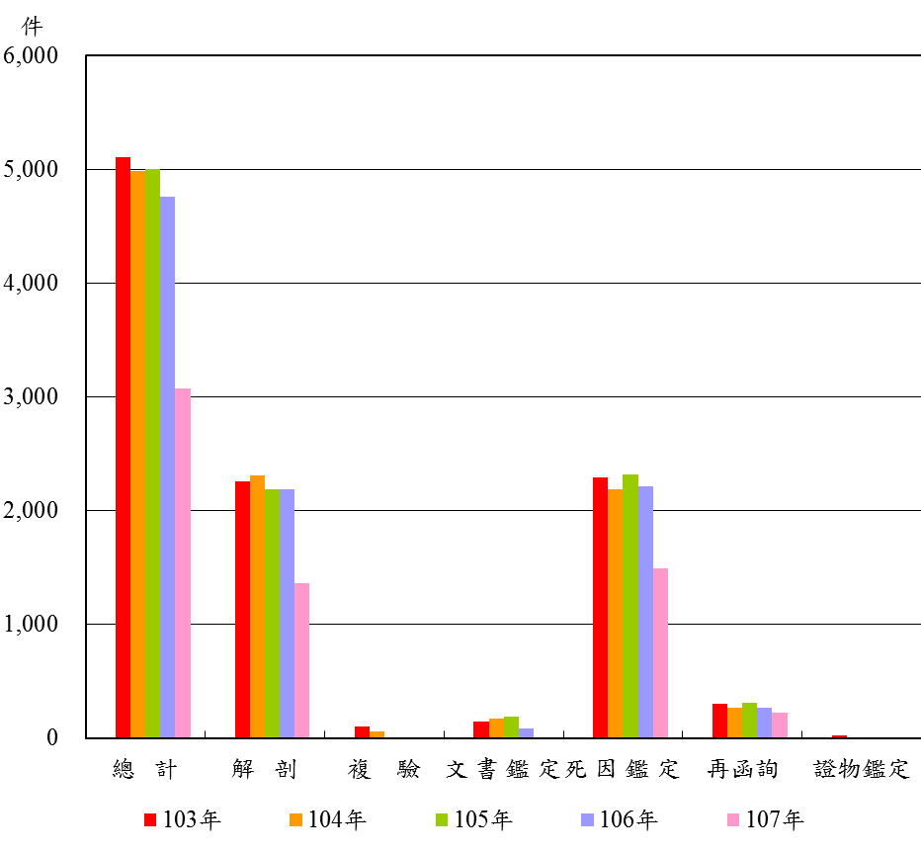
- 107年本所辦結3,077件案件中，由本所法醫師完成1,713件，占總結案件55.7%，較去年3,277件減少1,564件，負成長47.7%；委託顧問法醫師計1,364件，占總結案件44.3%，較去年1,482件減少118件，負成長8.0%。(參考表1-10、圖1-9）
表1-10 本所法醫師及顧問法醫師結案件數一覽表

- 107年本所法醫師結案件數占總結案件數比例：
解剖結案數766件，占本類別總結案數56.3%，
複驗結案數2件，占本類別總結案100.0%，
文書鑑定結案數5件，占本類別總結案71.4%，
死因鑑定結案數816件，占本類別總結案54.9%，
再函詢結案數122件，占本類別總結案56.0%，
證物鑑定結案數2件，占本類別總結案66.7%。(參考表1-10、圖1-9)

- 107年顧問法醫師結案件數占總結案件數比例：
解剖結案數594件，占本類別總結案數43.7%，
複驗結案數0件，占本類別總結案0.0%，
文書鑑定結案數2件，占本類別總結案28.6%，
死因鑑定結案數671件，占本類別總結案45.1%，
再函詢結案數96件，占本類別總結案44.0%，
證物鑑定結案數1件，占本類別總結案33.3%。(參考表1-10、圖1-9)
圖1-9 本所法醫師與顧問法醫師各類別結案比例圓形圖
107年

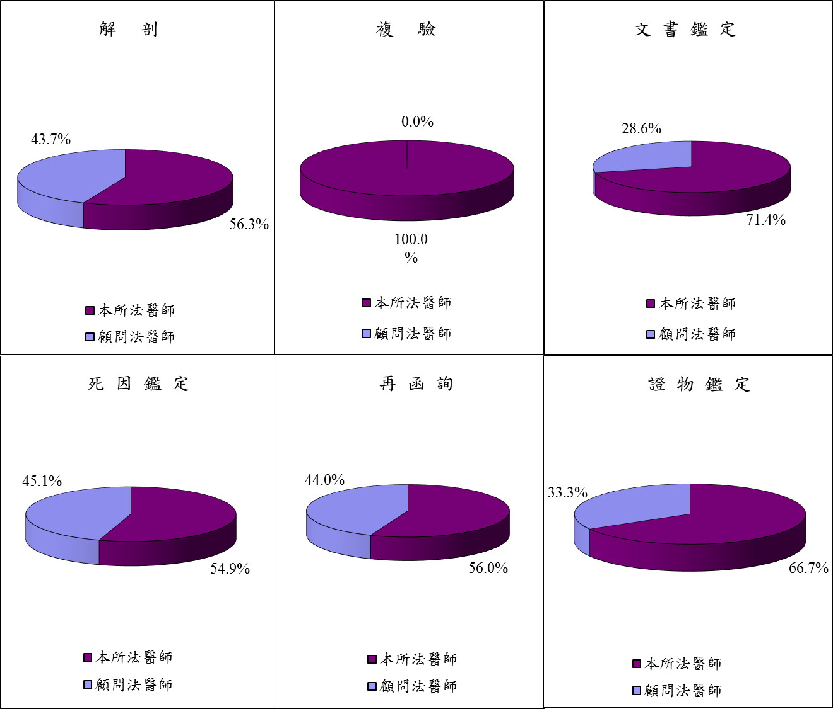

＊ 107年本所自行製作病理切片案件共計767件、9,672片，較106年1,426件、1萬6,265片分別減少46.2%及減少40.5%。（參考表1-11）
表1-11 切片統計表

(三)收、結案資料比較分析
- 107年法醫病理各類鑑定等案共計受理2,940件，辦結3,077件，累積未結案件122件，較106年未結案件259件減少137件。

- 107年受理各類鑑定等案件2,940件，較去年同期4,741件減少1,801件，負成長率為38.0%。
解剖107年收案1,360件，較106年減少828件，負成長率為37.8%。
複驗107年收案2件，較106年減少2件，負成長率為50.0%。
文書鑑定107年收案8件，較106年減少68件，負成長率為89.5%。
死因鑑定107年收案1,370件，較106年減少832件，負成長率為37.8%。
再函詢107年收案197件，較106年減少73件，負成長率為27.0%。
證物鑑定107年收案3件，較106年增加2件，成長率為200.0%。
(參考表1-2)。

- 107年辦結各類鑑定等案件合計3,077件，較去年同期4,759件減少1,682件，負成長率為35.3%。
解剖107年結案1,360件，較106年減少828件，負成長率為37.8%。
複驗107年結案2件，較106年減少2件，負成長率50.0%。
文書鑑定107年結案7件，較106年減少79件，負成長率為91.9%。
死因鑑定107年結案1,487件，較106年減少723件，負成長率為32.7%。
再函詢107年結案218件，較106年減少51件，負成長率為19.0%。
證物鑑定107年結案3件，與106年增加1件，成長率為50.0%。
(參考表1-9、圖1-8)
(四)近五年法醫研究所與全國相驗之解剖比例資料比較分析
- 107年全國死亡人數為17萬2,784人，全國地檢署相驗案件數有1萬8,941件，較106年度1萬9,451件減少510件，負成長率為2.6%；法醫病理解剖案件達1,478件，與106年同期案件減少783件，負成長率為34.6%。

- 由表1-12近五年解剖比例一覽表得知，全國相驗案件數互有增減，分析其消長原因得知，由於近年來國人對於人權的要求以及法醫師法第十條的宣導，無論是家屬、法醫師等皆對於死因的重視極為審慎，本所法醫師、顧問法醫師及所有同仁皆不敢怠忽，本著專業之精神，務必在最有效率的期間內完成每一個鑑定案件。(參考表1-12)
表1-12 解剖比率一覽表

- 資料來源：
a. 全國死亡人數(內政部統計資訊服務網公佈)
  - 全國地檢署相驗案件數及法醫病理解剖案件數
(依108年1月28日臺灣高等法院檢察署資料提供)
- 全國相驗率=全國地檢署相驗案件數/全國死亡人數
- 解剖率=法醫病理解剖案件數/全國地檢署相驗案件數

二、毒物化學鑑驗業務
(一)收案統計
- 107年毒物化學鑑驗受理案件共計4,784件，其中包括毒物化學檢驗3,830件 (所內會辦1,303件；院、檢、軍、警及其他機關委託檢驗2,527件)及函詢954件。(參考表2-1、圖2-1、圖2-2) 較106年4,226件增加558件，成長率為13.2%；107年函詢案件共954案，較106年748案增加206件，成長率為27.5%。 (參考表2-2、圖2-3)
表2-1 毒物化學鑑驗受理案件數一覽表

圖2-1 毒物化學受理案件數直條圖
107年
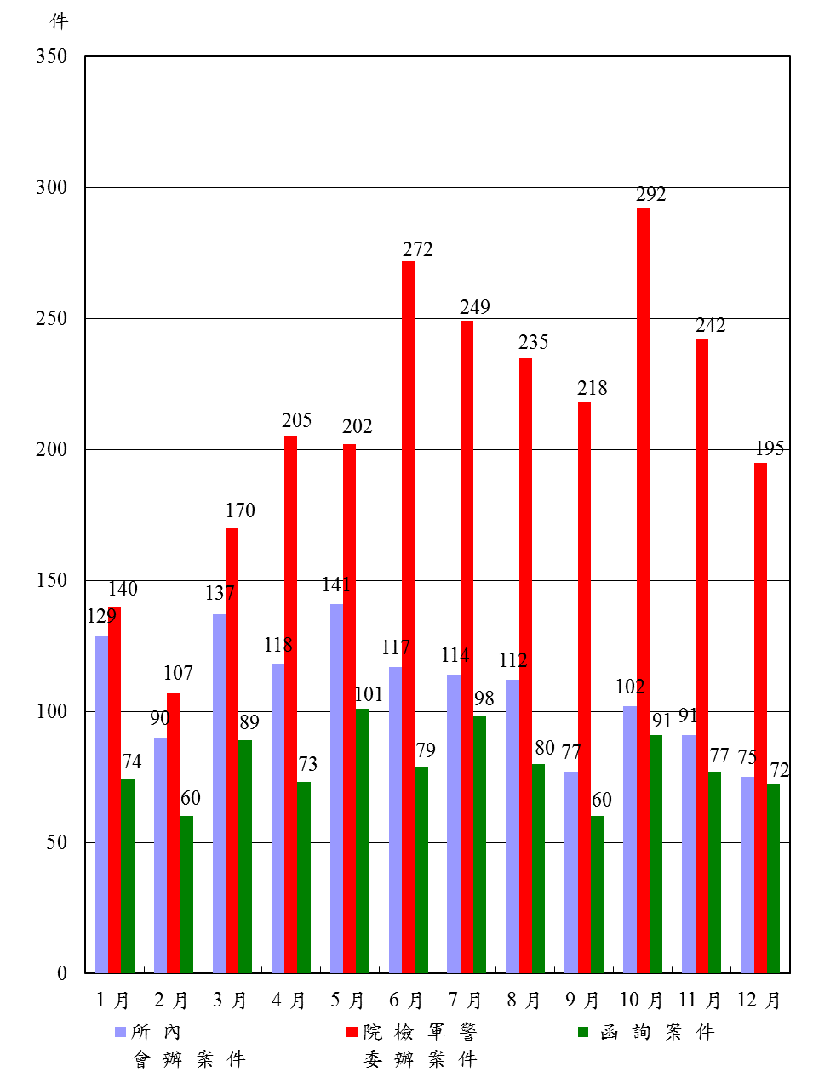
圖2-2 毒物化學鑑驗 表2-2 毒物化學鑑驗受理案件數
案件來源比例圖 103 年-107年
107 年

圖2-3 毒物化學鑑驗受理案件折線圖
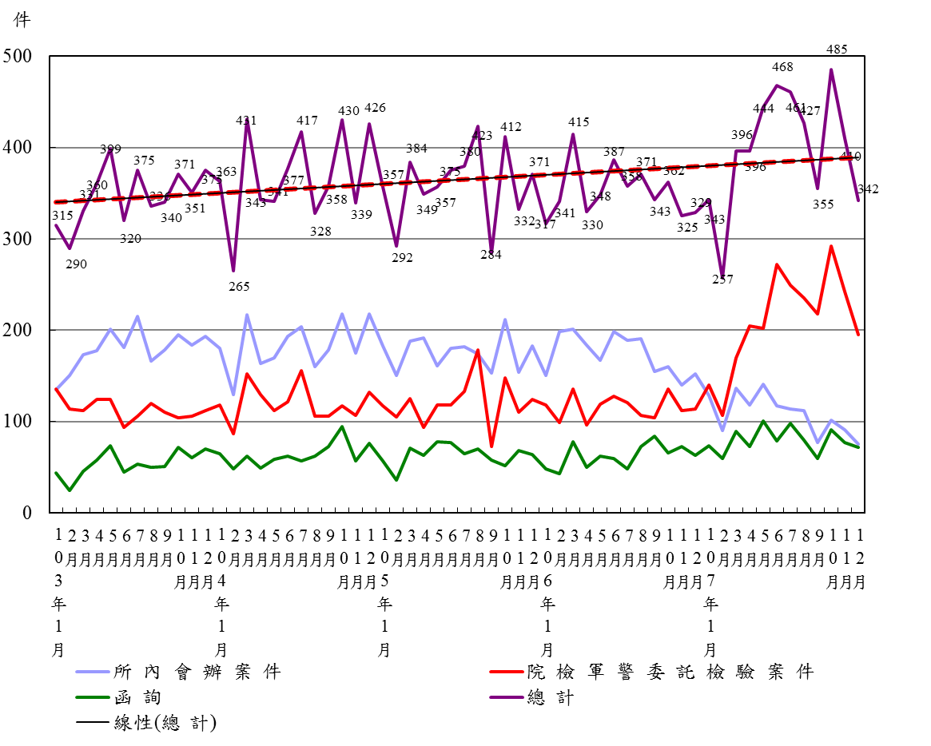

表2-3 毒化案件來源分析表

（二）結案統計
＊ 107年毒物化學類鑑驗結案共計4,892件，其中包括毒物化學檢驗3,921件(所內會辦1,383件；院檢軍警委辦案件2,538件) (參考表2-4、圖2-4、圖2-5) 較106年4,181件增加711件，成長率為17.0%；107年函詢結案共971案，較106年733件增加238件，成長率為32.5%。(參考表2-4、表2-5)
表2-4 毒物化學鑑驗辦結案件統計表
圖2-4 毒物化學辦結案件數直條圖
107年
件
圖2-5 毒物化學辦結案件
比例圓形圖 表2-5 毒物化學鑑驗辦結案件數
107年

（三）毒物化學鑑驗業務分析
＊ 107年毒物化學類鑑驗總收案4,784件，總結案4,892件，累積未結案件132件，較106年未結案件240件減少 108件。
毒物化學鑑驗於97年6月起，檢驗方法增加LC/MS/MS毒藥物篩檢並應用於部分案件，98年起擴大全面應用於所有案件，因此每一案件檢驗數呈大幅度成長，亦即案件複雜度較往年增加，檢驗品質亦相對提升。

三、血清證物類檢驗業務
（一）收案統計
- 107年血清證物類檢驗收案數共計805件（所內會辦共計320件；法院、檢察署、軍事及警察機關委託檢驗案件為485件） (參考表3-1、表3-2) 較106年871件減少66件，負成長7.6%；107年機關委託檢驗案件共485案，較106年473件增加12件，正成長2.5%。(參考表3-3、圖3-3)
表3-1 血清證物受理案件數統計表 表3-2 院檢軍警其他委辦案件統計表

- 107年血清證物類檢驗案件來源比例
所內會辦案件共計320件，佔總收案件39.8%；法院、檢警、軍事及其他機關委託檢驗案件共485件，佔總收案件60.2%。其中以地檢署直接委託329件佔67.8%為主要來源。(參考圖3-1、圖3-2)
圖3-1 血清證物鑑驗案件來源比例圓形圖 圖3-2 院檢軍警委託案件來源比例圓形圖

（二）血清證物結案件數統計
＊ 107年度血清證物類檢驗結案數共計803件，較106年888件減少85件，負成長9.6%。(參考表3-3、圖3-3)
表3-3 受理及辦結案件數統計表 圖3-3 受理及辦結案件數直條圖

＊ 107年血清證物類檢驗收案共805件，結案共803件，累積未結案件共13件，較106年11件增加2件。

四、結論
法務部法醫研究所107年度鑑驗業務項目：1、法醫病理各類鑑定等案件較去年負成長38.0%，2、毒物化學檢驗業務量成長13.2%，血清證物檢驗業務量負成長7.6%。全國解剖率由103年13.81%降低至107年7.80%。檢察署之相驗案件107年與106年相較減少510件，而法醫病理解剖案件與去年度減少783件。
現代司法偵查及審判講求科學證據，唯有仰賴專業精準之鑑定結果，釐清當事者死亡原因及死亡方式，以期達到勿枉勿縱、保障人權之目的。現今社會風氣丕變，特殊社會現象及社會文化造成國人死亡態樣及死亡原因之高度複雜性，包括濫用藥物盛行、暴力犯罪猖獗、酒後駕車釀成不幸意外事件、以及受到大環境各種因素影響導致自殺原因層出不窮，皆使得本所死因鑑定及毒物化學、血清證物檢驗專業需求成長。該現象值得治安、教育、心理衛生及社會福利相關單位作為政策制定參考之依據。
此外，本所近年逐步充實各項鑑驗設備，並落實鑑驗作業流程，以期有效地提升本所鑑驗水準及鑑驗效率。承前所述，以本所人力不足情況下，各同仁仍十分謹慎作業，皆在各項規定下堅守崗位，兢兢業業地如期完成每一項專業鑑驗工作。面對國人對死因鑑定需求日殷，鑑驗業務素質及精準性之不斷提昇，亦列為本所秉持專業、效率、精準之追求目標。

